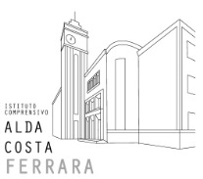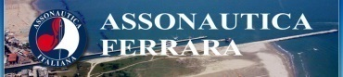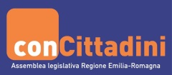

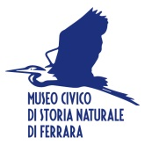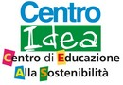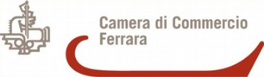

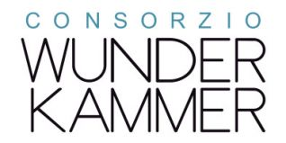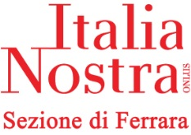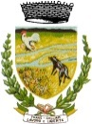

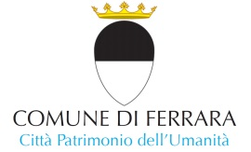
Ufficio Ricerche Storiche Comune di Ferrara
SABATO 3 FEBBRAIO 2018
Ore 10.00
Sala polivalente Scuola secondaria I grado M.M. Boiardo
Via Benvenuto Tisi Da Garofalo, 1
CLASSI 1 E- 3 E
Prof.ssa Lina Marchetti, Prof.ssa Erminia Sannini
Aperto al pubblico
Lo sviluppo idrografico del Po nella storia:
porti e porte a Ferrara
Lezione a cura di Francesco Scafuri
Responsabile dell’Ufficio Ricerche Storiche del Comune di Ferrara.
Introducono
Paolo Dal Buono Presidente Assonautica Ferrara
Paola Chiorboli, referente del progetto per ICS Alda Costa Ferrara
Elisabetta Martinelli, CEAS Centro Idea Comune di Ferrara
Rosi Manari, AL Cittadinanza Regione Emilia Romagna

Incontro nell’ambito del progetto di valorizzazione del patrimonio fluviale ferrarese promosso da Assonautica Ferrara in collaborazione con ICS Alda Costa e con altre istituzioni e associazioni del territorio “Navigando sul fiume Po di Volano: dalla Darsena di San Paolo a Tresigallo”.
Il progetto rientra nel progetto conCittadini ER 2017/18 dell’Istituto Alda Costa Dialoghi con la Costituzione nel suo settantesimo anniversario.
Link: http://www.assemblea.emr.it/cittadinanza/attivita/conCittadini/doc/2017-2018/dialoghi-con-la-costituzione-nel-suo-settantesimo-anniversario

